MEMO

Koosolek: | Rail Baltica DS1 DPS5 põhitrassi lõigu tutvustus ja teede omandi arutelu
Kuupäev: | 18.06.2024 kl 14:00 – 15:30
Osalejad:
RB:  Põhja-Pärnumaa Vallavalitsus (KOV): | Vahur Loo, Indrek Edesi, Justus Allemann  Madis Koit, Marko Šorin, Aldo Pitsner, Toomas Sonts
Riigimetsa Majandamise Keskus (RMK): | Heiki Ärm, Einart Kask
Transpordiamet: (TRAM) | Kaarel Ilustrumm, Kuno Männik
Kliimaministeerium  (KLIM): | Andres Lindemann
Protokollija: | Justus Allemann
Päevakord: | - Koosoleku eesmärgi tutvustus ja teedega kaasnevad kohustused/finantseering  - DS1 DPS5 RW1500 teede tutvustus, kuuluvus
Arutelu ja otsused:

- Koosoleku eesmärgi tutvustus ja teedega kaasnevad kohustused/finantseering

Vald ei ole kindel teede vastuvõtmise tagajärgedes. Suurimaks mureks on see, et kuigi valdadele antakse juurde palju teid tagamaks maaomanike ligipääs kinnistutele ja muudele huviobjektidele, ei olda veel kindlad, millises ulatuses toimub finantseerimine.
Maad omandatakse algselt riigile (Maa-ameti poolt), kuid pärast omandamist tehakse omandiõiguse muudatus vastavalt tee potentsiaalsele omanikule, näiteks antakse tee RMK-le, Transpordiametile või kohalikule omavalitsusele. Selle tõttu ei saa hetkel olemasolevaid erateid jätta eravaldusesse.
Transpordiameti tavapraktika kohaselt teed, mis ei ole suure koormusega ning ei vii ühegi huvipunktini, on kuulutatud mitteavalikeks. Sellisel juhul ei kehti nendele teedele tavapärased seisundinõuded. Juhul kui võimalik, on soovitatav selliselt läheneda ka KOV-i teedele.
RBE pakkumine on KOV-ile eraldada ligikaudu 12 kilomeetrit teid. Transpordiameti kogemuse kohaselt on ligikaudne kulutus kruusateede puhul on 2500€/km ning see raha antakse ühekordse summana kindlaks perioodiks.

- DS1 DPS5 RW1500 teede tutvustus, kuuluvus

- OR116012 ja ristmikud OR116016, OR116014 – raudteest lääne poole jääv avaliku kasutusega kruuskattega tee, mille eesmärk on tagada juurdepääs erakinnistutele. Tee algab riigimaanteelt 27, uue Kõnnu viadukti juurest ning lõppeb Kehtna vallas metsateel 2920039 „Reichenau“. Projektkiirus 50 km/h. Tee laiuseks on 4,5 meetrit, väiksemate raadiustega kõverates on laiusesk 5,4 meetrit. Teele on projekteeritud 5 möödasõidulaiendit pikkusega 20m, 15m kiiludega. Tee pikkus ≈ 5 km. Omandi ettepanek: KOV
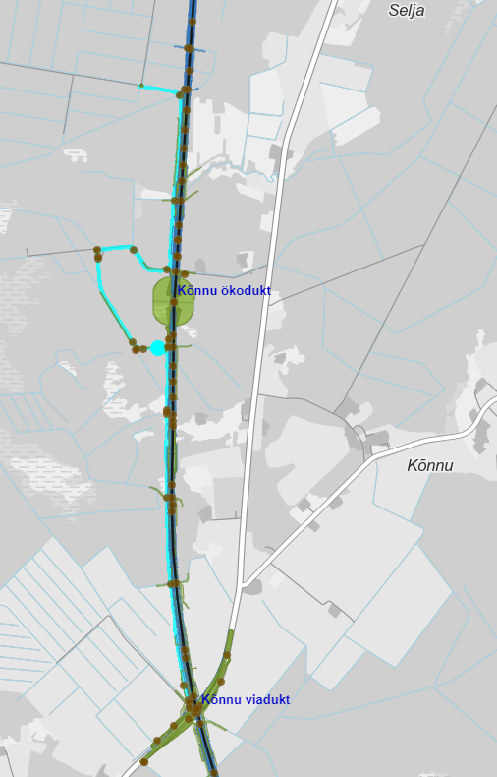

- OR116010ol – Reichenau metsatee 2920039 ristumine teega OR116012. Tee pikkus ca 17 meetrit. Katend kruusast. Omandi ettepanek: RMK

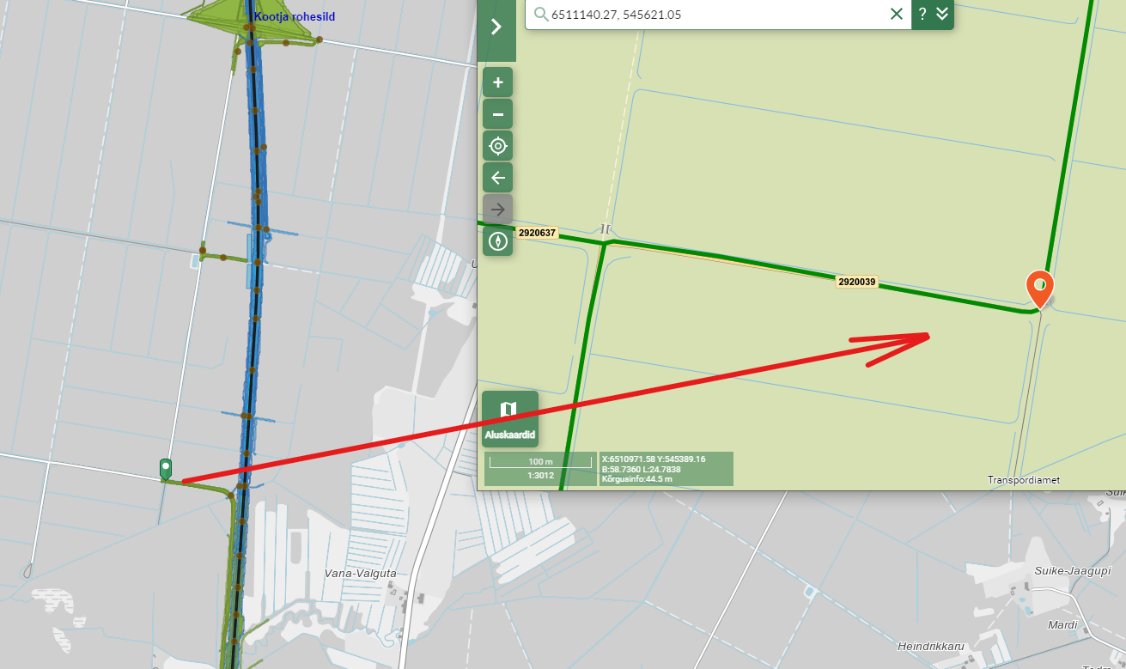

- OR116018 ja OR116013 – Raudtee hooldustee ökodukti juurdepääsuks teelt OR116012 ning olemasolevalt teelt T27 poolt. Omandi ettepanek: RBE
- OR116001 (muldega paralleelne) ja OR116003 (viadukti all) – Kruuskattega tee tagamaks juurdepääsu maantee viadukti alla. Projekteeritud tee järgib tavapärast praktikat TRAM viaduktide puhul, teiselt poolt kõrget mullet omandatakse 4m laiune koridor. Transpordiamet ei olnud kindel, kas selline lahendus on vajalik, kuid RBE kinnitas, et tegemist on standartse lahendusega. Omandi ettepanek: TRAM
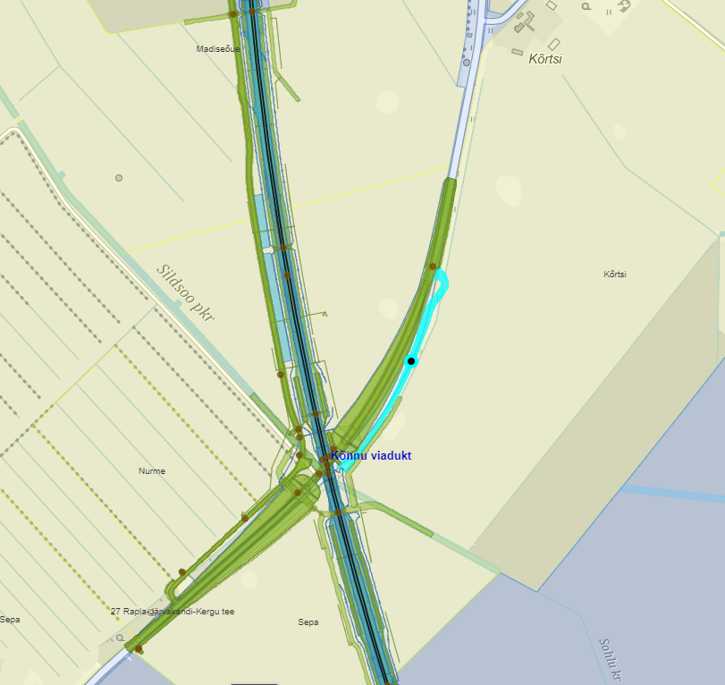
- OR116002 koos OR116010 ja OR116004 (tee ja mahasõidud) – riigimaanteel T27 tulev kruuskattega tee, kodeeritud teisiti, kuid tegelikult on osa teest OR116012 Kõnnu viadukt – Reichenau metsatee. Omandi ettepanek: KOV
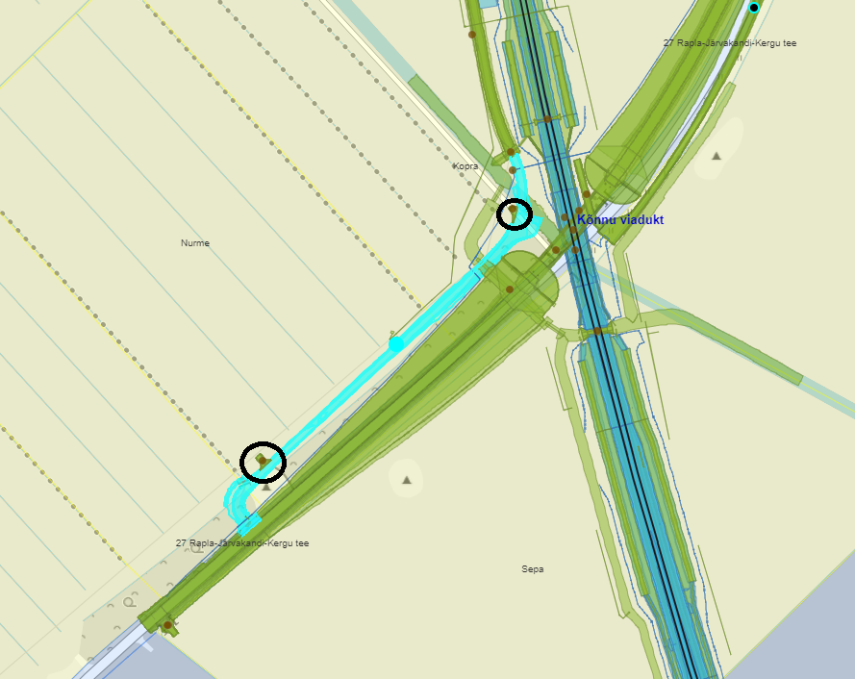

- OR116017 – raudteest ida poole jääv avaliku kasutusega kruuskattega tee, mille eesmärk on tagada juurdepääs erakinnistutele. Tee algab Kaisma jaama juurest ning kulbeb kuni Sohlu ökoduktini. Projektkiirus 50 km/h. Tee laiuseks on 4,5 meetrit, väiksemate raadiustega kõverates on laiusesk 5,4 meetrit. Teele on projekteeritud 5 möödasõidulaiendit pikkusega 20m, 15m kiiludega. Tee pikkus ≈ 3,5 km. Omandi ettepanek: KOV
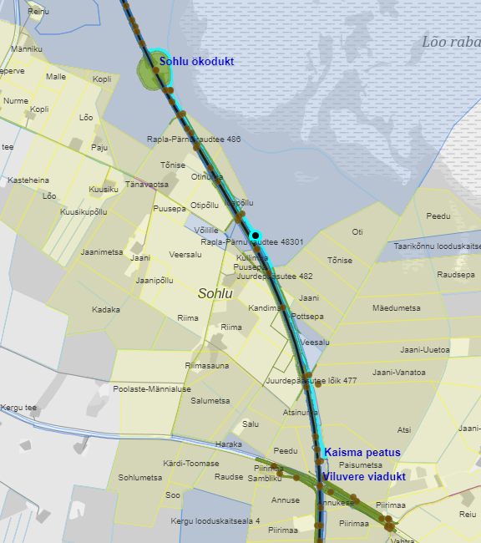
- OR117001 – tugimaanteelt 58 Kaisma jaama suunduv asfaltkattega tee. Katte laius on 6 meetrit. Omandi ettepanek: TRAM
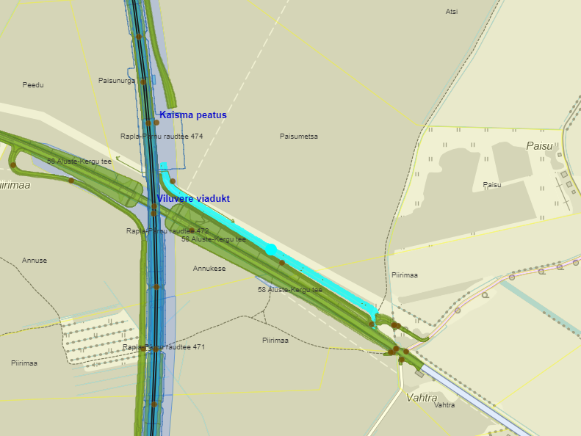
- OR117002 – tugimaanteelt 58 algav kruusatee mille eesmärk on tagada juurdepääsud erakinnistutele. Tee laius on 4,5 meetrit ning pikkus ca 400 meetrit. Jõudes raudteeni muutub tee kood, algab tee OR117008. Omandi ettepanek: KOV
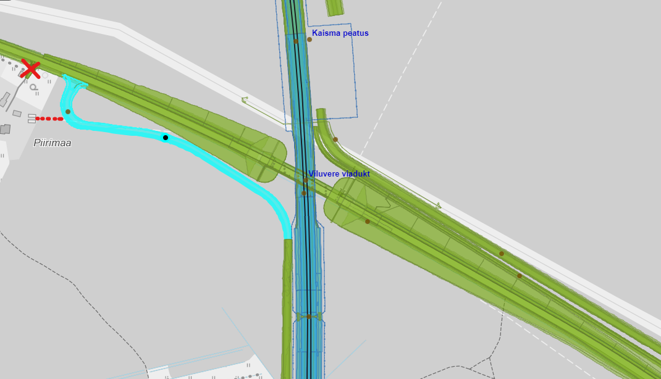

- OR117005 – vältimaks liiga tihedaid mahasõite riigiteel, on olemasolev tee (omand selgitamisel Maa-ameti andmetel) liidetud Kaisma peatusesse viiva teega ning kasutab sama mahasõitu. Tee pikkus on 130m ja kattelaius 4m. Omandi ettepanek: KOV
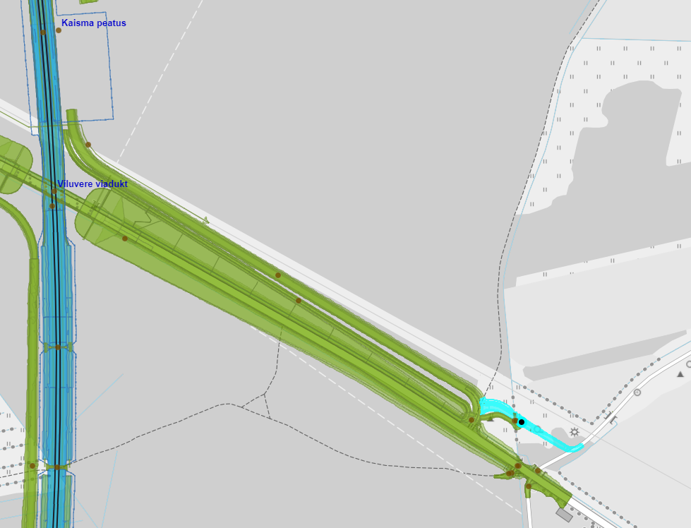

- OR117003 – Kaisma jaama viiv kergliiklustee, mis võimaldab ka jalgsi liikumist üle viadukti. Kergliiklustee laius on 2,5m ja pikkus ca 600m. Riigiteel olev kergliiklustee kuulub riigile. Samuti saab jaama liikuda mööda muldkeha serva kulgevat trepistikku. Omandi ettepanek: KOV
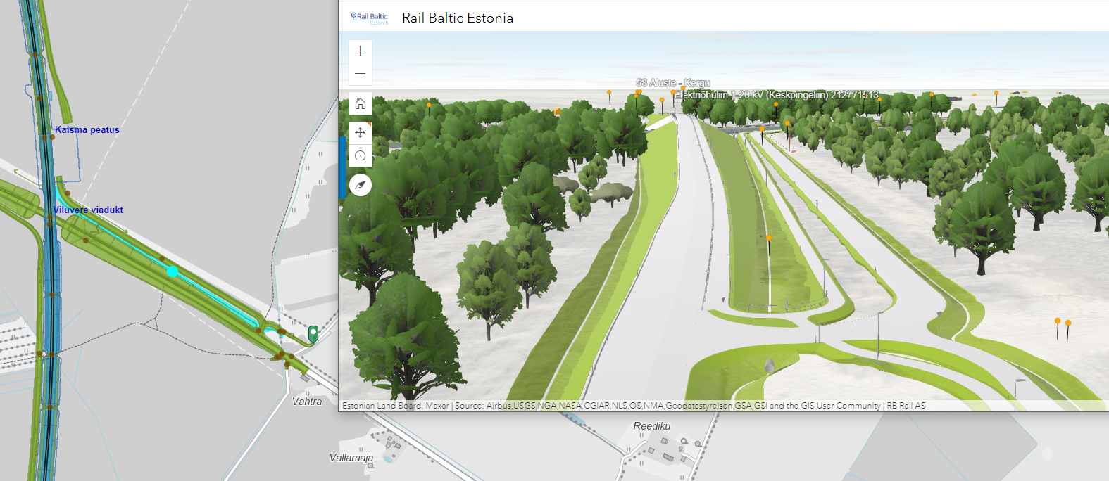
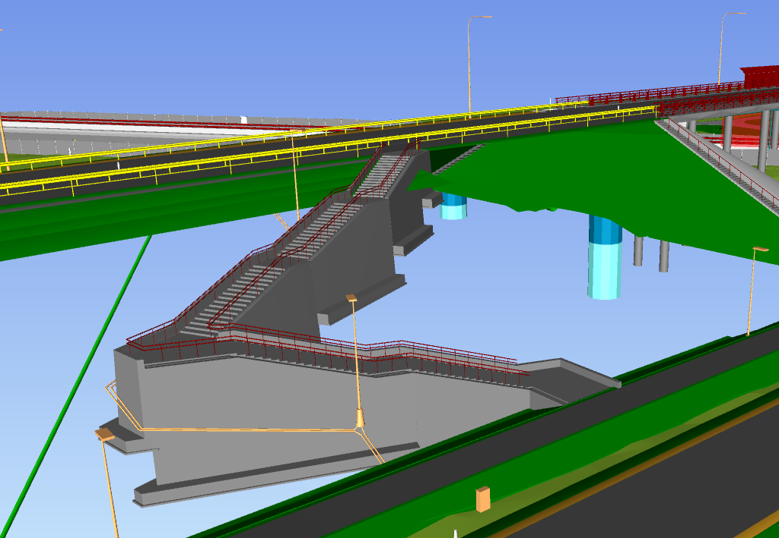

- OR117008 – raudteest lääne poole jääv avaliku kasutusega kruuskattega tee, mille eesmärk on tagada juurdepääs erakinnistutele. Tee algab riigimaantee 58 juurest (ühendus teega OR117002) ning lõppeb teege 9300537 „Saapasoo tee“ liitumisel. Projektkiirus 50 km/h. Tee laiuseks on 4,5 meetrit. Teele on projekteeritud 1 möödasõidulaiend pikkusega 20m, 15m kiiludega. Tee pikkus ≈ 1,4 km. Omandi ettepanek: KOV
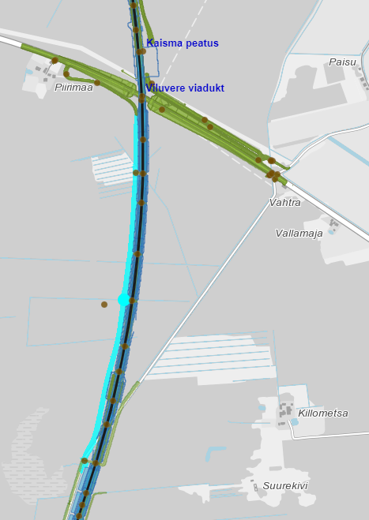

- OR117015 – raudteest ida poole jääv metsatee (mitteavalik), tee algus on projekteeritud mahasõiduga kohalikult 9300037 Oja teelt. Projektkiirus on 50 km/h. Tee laius on 4,5m ja pikkus ca 1320m millest ca 480m on eramaal asuv eratee (Kase kinnistu). Omandi ettepanek: RMK
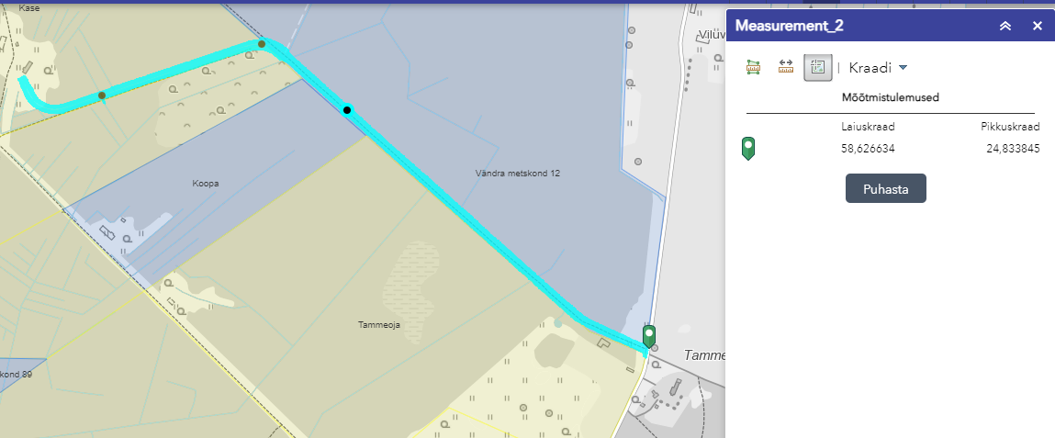

- OR117010 ja OR117017 – mitteavalikud raudtee hooldusteed pikkusega ca 1 km. Omandi ettepanek: RBE
- OR117012, OR117016, OR117019 – tagasipöördekohad, projekteeritud metsaveokite šabloonile. Omandi ettepanek: RMK
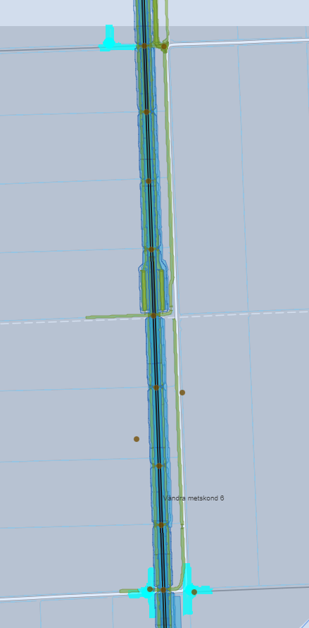
- OR117014 – raudteest lääne poole jääv metsatee (mitteavalik), teelõik asendav raudteega kinni pandud lõiku ja tagab jätkuvuse teele Saapasoo tee 9300537. Projektkiirus on 50 km/h. Tee laius on 4,5m ja pikkus ca 1200m. Omandi ettepanek: RMK
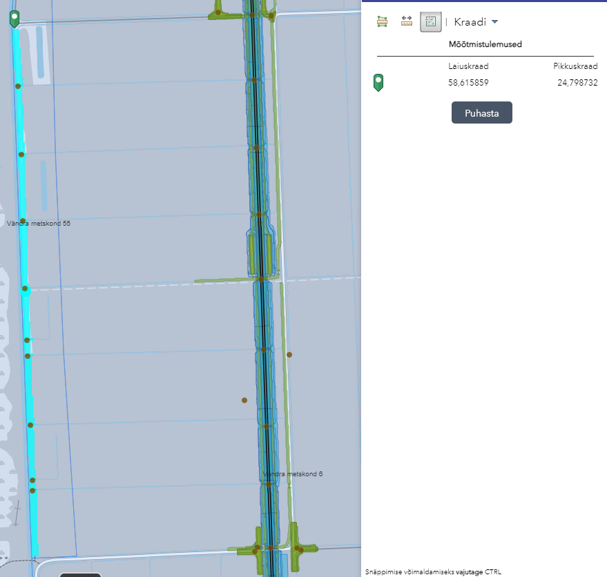

Lisad:

Lisa 1 –18-06-2024 Teede kuuluvus Kehtna ja Põhja-Pärnumaa vallas

